**Муниципальное автономное общеобразовательное учреждение  
«Беркутская средняя общеобразовательная школа»**627032, Тюменская область, Ялуторовский район, с. Беркут ул. Первомайская 29 тел. 91-1-70[Berkutskajaschkola@yandex.ru](mailto:Berkutskajaschkola@yandex.ru) ОКПО 45782164, ОГРН 1027201463695, ИНН/КПП 7228002294/720701001

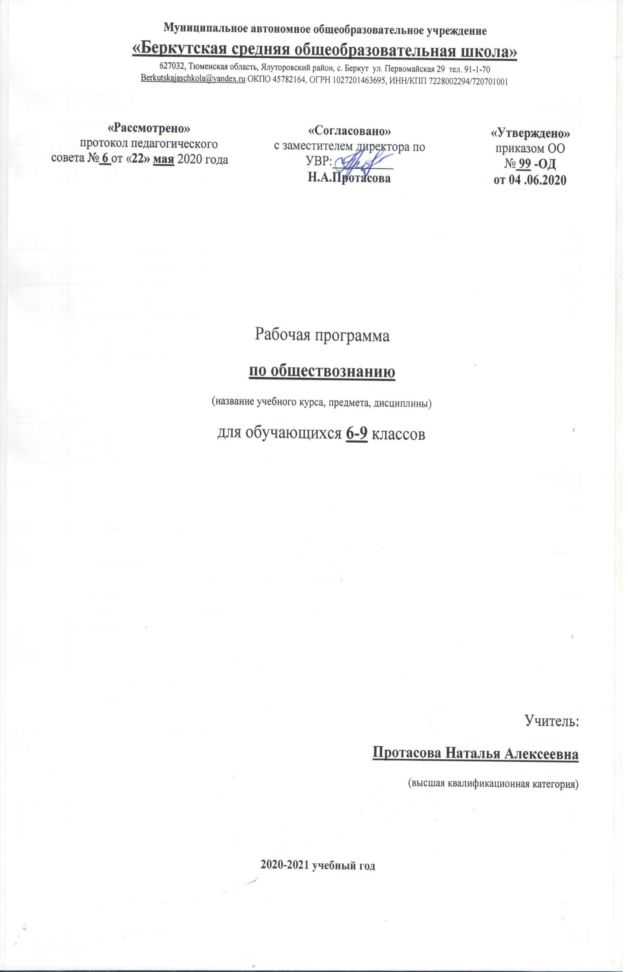

Рабочая программа

**по музыке и пению**

**(для обучающихся с умственной отсталостью)**

(название учебного курса, предмета, дисциплины)

для обучающихся **7** класса

Учитель:

**Пиркова Галина Александровна**

(первая квалификационная категория)

**2020-2021 учебный год**

**Пояснительная записка**

Данная рабочая программа создана в соответствии с требованиями Федерального компонента государственного стандарта общего образования, Программы 5-9 классов специальных (коррекционных) общеобразовательных учреждений VIII вида /под ред.В.В. Воронковой.

Согласно Федеральному базисному плану для общеобразовательных учреждений Российской Федерации на изучение музыки в 7 специальном (коррекционном) классе VIII вида отводится 1 час в неделю(34 часа).

Музыкально-эстетическая деятельность занимает одно из ведущих мест в ходе формирования художественной культуры детей с отклонениями в развитии. Среди различных форм учебно-воспитательной работы музыка является одним из наиболее привлекательных видов деятельности для умственно отсталого ребенка. Благодаря развитию технических средств музыка стала одним из самых распространенных и доступных видов искусства, сопровождающих человека на протяжении всей его жизни. Музыка формирует вкусы, воспитывает представление о прекрасном, способствует эмоциональному познанию действительности, нормализует многие психические процессы, является эффективным средством преодоления невротических расстройств.

**Цель программы:** формирование музыкальной культуры школьников, развитие эмоционального, осознанного восприятия музыки с учётом психофизических и интеллектуальных возможностей детей с ограниченными возможностями здоровья.

***Задачи образовательные:***

* формировать знания о музыке с помощью изучения произведений различных жанров, а также в процессе собственной музыкально-исполнительской деятельности;
* формировать музыкально-эстетический словарь;
* формировать ориентировку в средствах музыкальной выразительности;
* совершенствовать певческие навыки;
* развивать чувство ритма, речевую активность, звуковысотный слух, музыкальную память и способность реагировать на музыку, музыкально-исполнительские навыки.

***Задачи воспитывающие:***

* помочь самовыражению умственно отсталых школьников через занятия музыкальной деятельностью;
* способствовать преодолению неадекватных форм поведения, снятию эмоционального напряжения;
* содействовать приобретению навыков искреннего, глубокого и свободного общения с окружающими, развивать эмоциональную отзывчивость;
* активизировать творческие способности.

***Задачи коррекционно-развивающие:***

корригировать отклонения в интеллектуальном развитии; корригировать нарушения звукопроизносительной стороны речи.

**Принципы обучения:**

коррекционная направленность обучения

оптимистическая перспектива образования

индивидуализация и дифференциация процесса обучения

комплексное обучение на основе передовых психолого-медико-педагогических технологий.

**Отличительные особенности программы:**

интегрированный подход к изучению тем по слушанию музыки;

обновление нотно-музыкального материала для разучивания;

использование ИКТ для создания материальной базы урока (дидактического, наглядного материала, создание музыкальной фонотеки);

включение в изучаемый материал произведений тамбовских авторов и сведений по музыкальному краеведению.

**Формы, методы, приёмы обучения**

Основной формой музыкально-эстетического воспитания являются уроки пения и музыки. В процессе занятий у учащихся вырабатываются необходимые вокально-хоровые навыки, обеспечивающие правильность и выразительность пения. Дети получают первоначальные сведения о творчестве композиторов, различных музыкальных жанрах, учатся воспринимать музыку. Содержание программного материала уроков состоит из музыкальных сочинений для слушания и исполнения, вокальных упражнений. Основу содержания программы составляют произведения отечественной (русской) музыкальной культуры: музыка народная и композиторская; детская, классическая, современная.

Программа по пению и музыке состоит из следующих разделов: **«Пение», «Слушание музыки» и «Элементы музыкальной грамоты».**

В зависимости от использования различных видов музыкальной и художественной деятельности, наличия темы используются доминантные, комбинированные, тематические и комплексные типы уроков, раздел «Пение» включает произведения для формирования вокально-хоровых навыков и умений учащихся в зависимости от уровня певческого развития по годам обучения.

В работе с солистами и при инсценировании песен внимание направляется на чистоту интонации, строя, ансамбля.

Пение без сопровождения способствует выработке стройности и чистоты интонации, красоты звука, ансамбля, воспитывает привычку к слуховому самоконтролю. Творческое раскрытие образа песни - главная причина совершенствования вокально-технических приёмов исполнения. В формировании устойчивого интереса к хоровому пению играет «концертное» исполнение песен. Обращать внимание на режим исполнения песенного репертуара, связанный с трудностями мутационного периода учащихся.

В разделе «Слушание музыки» важным является создание благоприятных условий для восприятия музыки: атмосфера концертного зала, доверительное общение со сверстниками и учителем.

Раздел «Элементы музыкальной грамоты» содержит элементарный минимум знаний о музыке и музыкальной деятельности.

При разучивании хоровых произведений, в процессе слушания музыки учитель в живой и увлекательной форме рассказывает о связях музыкального искусства с жизнью, об элементарных закономерностях музыки, о жанрах музыкального искусства, о непреходящем значении народного творчества, используя яркие примеры звучания музыки разных эпох, стилей, жанров, особенностей творчества различных композиторов.

**Характеристика ожидаемых результатов**

уметь слушать музыку, беседовать о характере, особенностях формы произведения;

пропевать главную тему инструментального произведения голосом;

выполнять индивидуальные задания творческого характера: рисунки на тему произведения, сочинять небольшие сочинения, рассказы о музыке.

**Форма проверки результатов освоения программы по каждому году обучения:**

* индивидуальный,
* фронтальный опрос по разучиваемым песням,
* по материалам слушания музыки и музыкальной грамоте;
* музыкальные тесты

**Форма организаций занятий**

Основной формой организации занятий является урок музыки и пения.

В зависимости от использования различных видов музыкальной и художественной деятельности, наличия темы используются уроки:

* доминантные
* комбинированные
* тематические
* комплексные
* интегрированные

**Требования к уровню подготовки обучающихся**

**Знать:**

* наиболее известные классические и современные произведения из программы для слушания, самостоятельно определять и называть их и указывать автора;
* основные жанры музыкальных произведений;
* музыкальны инструменты;
* средства музыкальной выразительности;
* музыкальные профессии и специальности;
* особенности творчества изученных композиторов;
* особенности народного музыкального творчества.

**Уметь:**

* контролировать правильность самостоятельного исполнения в сопровождении фонограммы;
* самостоятельно исполнять несколько песен;
* отвечать на вопросы о прослушанных музыкальных произведениях;
* определять характер, содержание произведения, ведущие средства музыкальной выразительности;
* давать адекватную оценку качеству исполнения произведения.

**Тематическое планирование**

|  |  |  |
| --- | --- | --- |
| **№ п/п** | **Наименование раздела, темы** | **Количество часов** |
|  | Музыка «легкая» и «серьезная». | 9 |
|  | Музыкальные инструменты. | 4 |
|  | Вокальная и программная музыка. | 9 |
|  | Музыкальные жанры. | 8 |
|  | Особенности творчества русских композиторов классиков | 4 |
| Итого | | 34 |

**Содержание**

**Музыка «легкая» и «серьезная». (9ч.)**

«Все пройдет». Из кинофильма «Розыгрыш» — муз. А. Флярковского, сл. А. Дидурова.

«Дорога добра». Из мультфильма «Приключения Маленького Мука» — муз. М. Минкова, сл Ю. Энтина.

«Отговорила роща золотая» — муз. Г. Пономаренко, сл. С. Есенина.

«Листья желтые» — муз. Р. Паулса, сл. Я. Петерса, пер. с латышского И. Шаферана.

«Сторона моя». Песня Гудвина. Из мультфильма «Волшебник Изумрудного города» — муз. И. Космачева, сл. Л. Дербенева.

«Школьный корабль» — муз. Г. Струве, сл. К. Ибряева.

«Московские окна» — муз. Т. Хренникова, сл. М. Матусовского.

«Огромное небо» — муз. О. Фельцмана, сл. Р. Рождественского.

Повторение изученных песен.

**Музыкальные инструменты. (4ч.)**

«Волшебник-недоучка» — муз. А. Зацепина, сл Л. Дербенева.

«Колокола». Из телефильма «Приключения Электроника» — муз. Е. Крылатова, сл Ю. Энтина.

«Песенка о хорошем настроении». Из кинофильма «Карнавальная ночь» — муз. А. Лепина, сл. В. Коростылева.

Повторение изученных песен.

**Вокальная и программная музыка. (9ч.)**

«Песня остается с человеком» — муз. А. Островского, сл. С. Островского.

«Санта Лючия» — итальянская народная песня, пер. В. Струева и Ю. Берниковской.

«Женька» — муз. Е. Жарковского, сл. К. Ваншенкина.

«Звездочка моя ясная» — муз. В. Семенова, сл. О. Фокиной.

«Надежда» — муз. А. Пахмутовой, сл. Н. Добронравова.

«Песня гардемаринов». Из телефильма «Гардемарины, вперед!» — муз. В. Лебедева, сл. Ю. Ряшенцева.

«Прощайте, скалистые горы» — муз. .Е. Жарковского, сл. Н. Букина.

«Трус не играет в хоккей» — мух А. Пахмутовой, сл. С. Гребенникова и Н. Добронравова.

Повторение изученных песен.

**Музыкальные жанры. (8ч.)**

«Честно говоря» — муз. С. Дьячкова сл. М. Ножкина.

«Хорошие девчата» — муз. А. Пахмутовой, сл. М. Матусовского.

«Березовый сок». Из кинофильма «Мировой парень» — муз. В. Баснера, сл. М. Матусовского.

«На безымянной высоте». Из кинофильма «Тишина» — муз. В. Баснера, ел. М. Матусовского.

«Первый дождь». Из кинофильма «Розыгрыш» — муз. А. Флярковского, сл. А. Дидурова.

«Темная ночь». Из кинофильма «Два бойца» — муз. Н. Богословского, ел. В. Агатова.

«Песня старого извозчика» — муз. Н. Богословского, ел. Я. Родионова.

«Песня туристов». Из оперы «А зори здесь тихие» — муз. К. Молчанова, сл. народные.

**Особенности творчества русских композиторов классиков.**

М. Мусоргский. «Сцена юродивого». Из оперы «Борис Годунов».

С. Прокофьев. «Марш». Из оперы «Любовь к трем апельсинам».

Г. Свиридов. «Увертюра». Из кинофильма «Время, вперед».

Г. Свиридов. «Тройка». «Вальс». Из музыкальных иллюстраций к повести А. Пушкина «Метель».

**Музыкальные произведения для слушания**

1. И. Бах. «Ария», ре мажор BWV 1068.
2. Л. Бетховен. «Allegro con brio». Из симфонии № 5, до минор, ор. 67.
3. Дж. Бизе. «Вступление». Из оперы «Кармен».
4. Дж. Бизе. «Хабанера». Из оперы «Кармен».
5. М. Майерс. «Каватина».
6. М. Равель. «Болеро».
7. Д. Россини. «Увертюра». Из оперы «Севильский цирюльник».
8. И. Штраус. «Вальс». Из оперетты «Летучая мышь».
9. Ф. Шуберт. «Серенада».
10. М. Глинка. «Ария Сусанина». Из оперы «Жизнь за царя».
11. «Горные вершины» — муз. А. Рубинштейна, ел. М. Лермонтова.
12. М. Мусоргский. «Сцена юродивого». Из оперы «Борис Годунов».
13. С. Прокофьев. «Марш». Из оперы «Любовь к трем апельсинам».
14. Н. Римский-Корсаков. «Колыбельная Волховы». Из оперы «Садко».
15. Г. Свиридов. «Увертюра». Из кинофильма «Время, вперед».
16. Г. Свиридов. «Тройка». «Вальс». Из музыкальных иллюстраций к повести А. Пушкина «Метель».
17. А. Хачатурян. Танец с саблями. Из балета «Гаянэ».
18. П. Чайковский. «Allegro con fuoco». Из концерта для фортепиано с оркестром № 1, си-бемоль минор, ор. 23.
19. Э. Морриконе. «Мелодия». Из кинофильма «Профессионал». Л. Субраманиам. «Иллюзия».
20. Е. Дога. «Мой белый город». Из музыки к одноименному кинофильму.